第8讲 5.5.30枚举常量详解
- 头文件
#include <stdio.h> /*使用printf要包含的头文件*/
2、枚举类型的定义示例
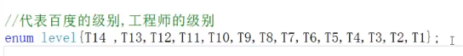
3、main函数如下：
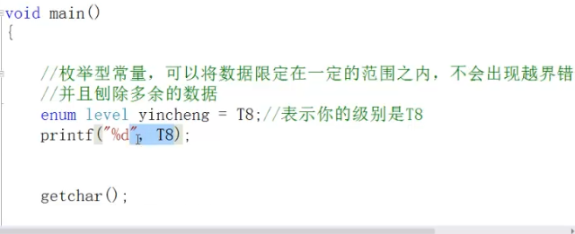
4、运行结果
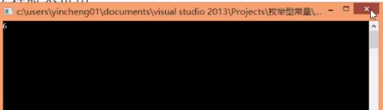
5、总结
枚举让常量变得清晰易懂。

